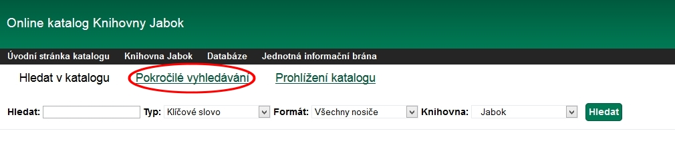
Pokročilé vyhledávání v katalogu Evergreen
Pokročilé vyhledávání umožňuje uživateli komplexnější vyhledávání, jelikož poskytuje více možností, podle kterých může upřesnit svoje dotazy. Vyhledané výsledky tedy lépe odpovídají požadavkům uživatele.
Pro pokročilé vyhledávání stiskneme tlačítko „Pokročilé vyhledávání“ na domovské stránce katalogu Evergreen.


Dostupné údaje pro vyhledávání, jež se nám nyní zobrazí, jsou stejné jako při základním vyhledávání, můžeme jich však využít více současně. Pokud chceme zkombinovat více než tři možnosti vyhledávání, použijeme tlačítko „Přidat vyhledávací řádek“.

Pokud možností chceme naopak méně, kliknutím na křížek (X) za řádkem zavřeme vyhledávací řádek.
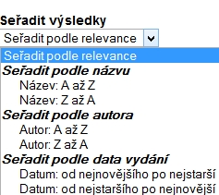
Při základním vyhledávání se nám výsledky vyhledávání zobrazí v pořadí od nejvíce relevantních po ty nejméně relevantní. V pokročilém vyhledávání můžeme nastavit v jakém pořadí se nám výsledky zobrazí již před samotným vyhledáváním. Seřadit výsledky je možné podle relevance, autora, názvu a data vydání.

Ve filtru „Vyhledat v knihovně“ můžeme nastavit v které knihovně chceme provést hledání, pokud má knihovna více poboček či oddělení.
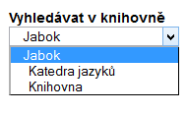

Zaškrtnutím tlačítka „Omezit na dostupné“, které se nachází hned pod filtrem „Vyhledat v knihovně“, zúžíme vyhledávání na exempláře, které jsou momentálně k dispozici.
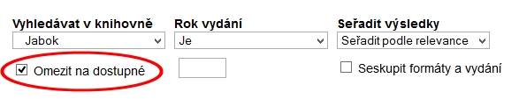
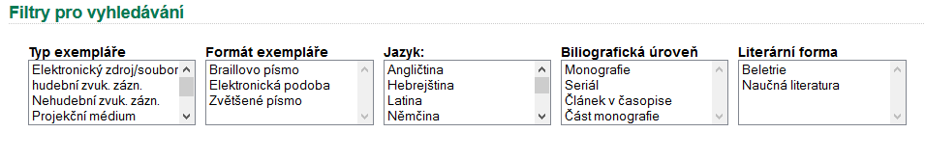
Filtry pro vyhledávání jsou zde rozděleny do 6 kategorií: typ exempláře, formát exempláře, jazyk, bibliografická úroveň, literární forma a rok vydání.
Pro každou kategorii můžeme vybrat více kritérií pomocí tlačítka CTRL, které musíme nepřetržitě držet zatímco klikáme na možnosti, jež si přejeme zvolit. Pokud nevybereme žádnou možnost, výsledky hledání budou stejné, jako kdyby byly zvoleny všechny možnosti.
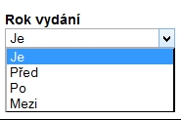

Ve filtru rok vydání je možné zvolit z nabídky je/před/po/mezi. Napsané roky se počítají včetně, takže pokud nastavíme rok vydání mezi roky 2005 a 2007, výsledky hledání se budou pohybovat v příspěvcích publikovaných v letech 2005, 2006 a 2007.

